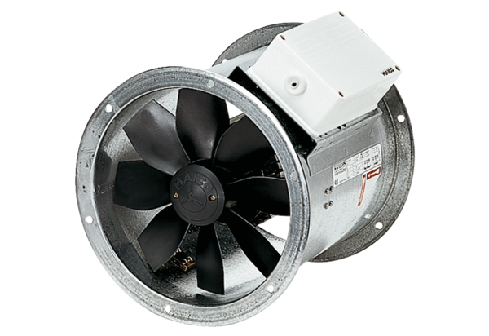Axial-Rohrventilator DZR 40/2 BVerpackungseinheit: 1 StückSortiment: C
Artikelnummer: 0086.0061Hersteller: MAICO

